**系统开发说明文件**

**记账APP产品方案设计**

项目实施可行性报告

行业市场分析：

记账就是把一个企事业单位或者个人家庭发生的所有[经济业务](https://baike.baidu.com/item/%E7%BB%8F%E6%B5%8E%E4%B8%9A%E5%8A%A1/9729232" \t "https://baike.baidu.com/item/%E8%AE%B0%E8%B4%A6/_blank)运用一定的[记账方法](https://baike.baidu.com/item/%E8%AE%B0%E8%B4%A6%E6%96%B9%E6%B3%95/10908416)在[账簿](https://baike.baidu.com/item/%E8%B4%A6%E7%B0%BF/3351738)上[记录](https://baike.baidu.com/item/%E8%AE%B0%E5%BD%95/1837758)。而记账APP主要就是提供给个体记录日常资金的收入和支出，这与手机的强“个体性”、“伴随性”是高度吻合的。近年来，随着人们对理财愈发重视，人们需要方式简便、效率高的记账APP对资产进行高效合理的管理，促进财富的积累，以提高生活质量和规划性。

同类产品分析：

目前的记账APP市场竞争颇为激烈，此类APP的同质化现象也极为严重，几乎所有的记账APP主打的卖点都是“极速记账”、“模板记账”等，缺乏创新性和个性。与此同时，许多记账APP只着眼于如何赢得短期用户和利益，而忽视对APP功能、用户体验、UI、性能等的改进完善，使得本应具有较好用户粘性的记账类APP的用户留存率并不可观。

自身条件分析：

通过对移动智能应用开发的学习，实现功能丰富的记账APP，且通过UI的完善、用户心理和使用习惯的分析等使得APP的使用过程尽可能简便实用。对于记账类APP用户留存率普遍一般的情况，研究多种方法渠道去使用户养成每天打开这个APP、每次需要记账就打开这个APP的习惯。

产品定位及目标

相对于老一代人使用纸质材料记录生活的习惯相比，新一代的年轻人更习惯用使用手机、电脑等电子工具进行记录。我们根据记录收支的实际需求，设计了这款记账app。

这款记账app能满足大部分年轻手机用户的需要，清新、简约的界面美观，十分符合当下的审美。操作简单容易上手，减少了繁杂步骤的困扰。免费推出供用户使用，使其可以被大多数年轻群体所接受。

目标用户：

年龄层分布：以18~30岁为主的广大手机用户。

性别分布：女性略多于男性。

职业分布：在校学生、公务员、个体经营者、国企和私企员工等。

产品内容总策划

应用流程规划：

您可以使用该app轻松记账，并使用密码保护您的账本。

在账本中，有对今天、昨天、这周、上周、这个月、上个月、今年和去年的记录。

记录账本可呈现不同的视图来归纳账本。

在自定义时间范围视图中，您可以查阅到某一时间段内的所有支出情况。

您可以对自己的账本进行个性化设置。比如，您可以更改账本的名字、对标签进行排序、设置是否提醒每月支出的限额，如果您选择颜色提醒，当每月支出总和达到警告值时，记录的界面将会变色以示提醒。

设计与测试规范：

1.登录界面

2.主界面

3.添加、编辑账单界面

4.菜单、设置、用户界面

5.账单分类管理界面

开发日程表：（本周是第七周）

第7、8、9周：完成基本布局设置

第10、11、12周：实现1、2、3点

第13、14、15周：实现第4、5点

技术解决方案：

以java、kotlin为实现语言，以第一行代码android为指导教材

并结合网络相关资源搜索解决过程中遇到的难题来实现该项目

推广方案：

App初期：

● 由于没有多大的名气，可以使用一定的预算来做相应的广告。

● 软文宣传，让专业写手为app写专业软文，同时发布专业到app上。

● 网上关键词优化，对于app尽可能列出与其定位相关的关键词做seo优化，这些关键词必须与app方向、产品或者服务有联系，保证用户能最快定位到自己的app上。

●

APP中期：

● 当APP有一定的用户流量。这样就可以找一些相同规模的APP进行交换广告，即在自己的app上做对方的广告，同样，对方app也会有你的广告。这样就可以达到双赢的局面，并且可以大大降低推广成本。

● 可以在微信上创建一个app的小程序，如果可以，最好能够在微信上宣传，这样可以提高更高的知名度。

APP后期：

● 关注用户使用数据，总结用户频繁使用app的什么内容等。

● 关键词优化。

● 总结用户对app的反馈，完善app的功能。

运营规划书：

基础计划：

● 保证app的正常运行，对app进行日常的维护和更新。测试其在系统的稳定性，避免app崩溃。

● 市场的推广。先设立一个小目标，保证有一定的用户流量。

中期计划：

进行市场融资，运用资金来对app进一步推广和完善。同时聘请高技术 人员，与企业加盟，在最短的时间内收获最大的利益。

远期计划：

利用攒得的资源改进阻碍发展的结构和制度，对app未来走向进行规划和预测，提前做好准备。可以拓展相应的业务，让利益最大化。

**产品实现方案**

主要UI：

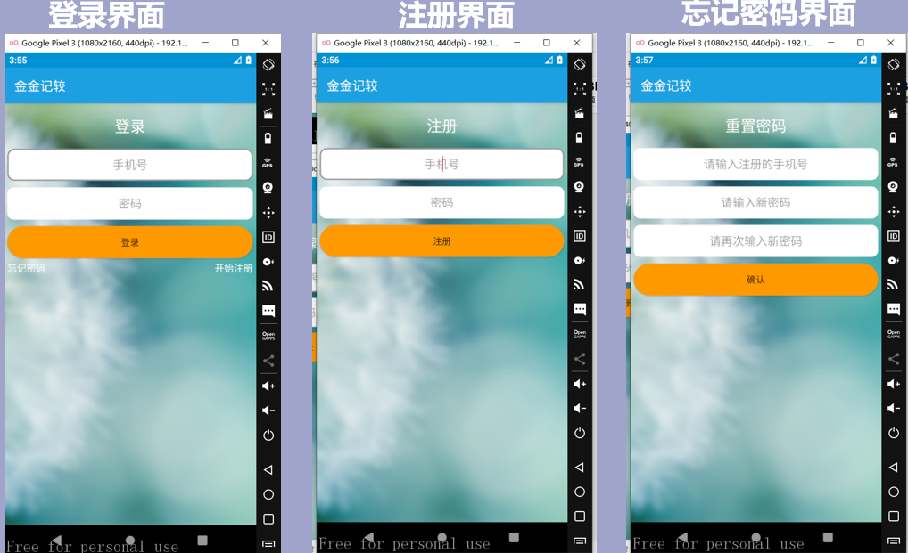

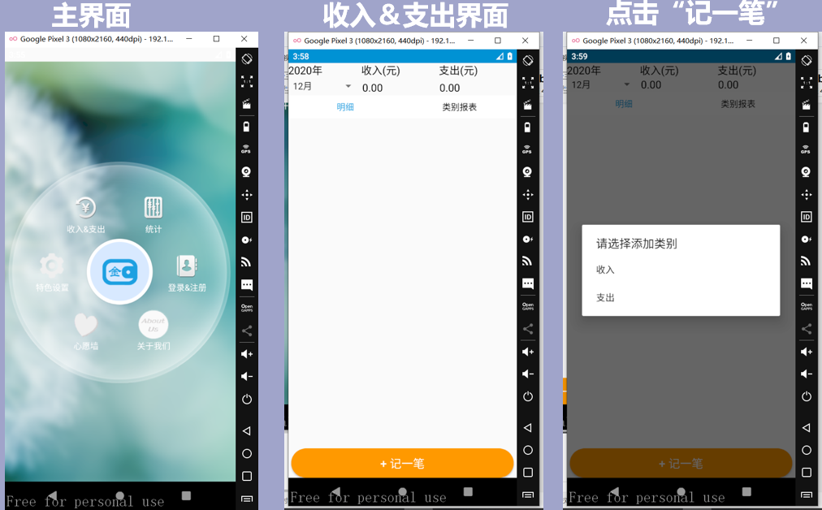

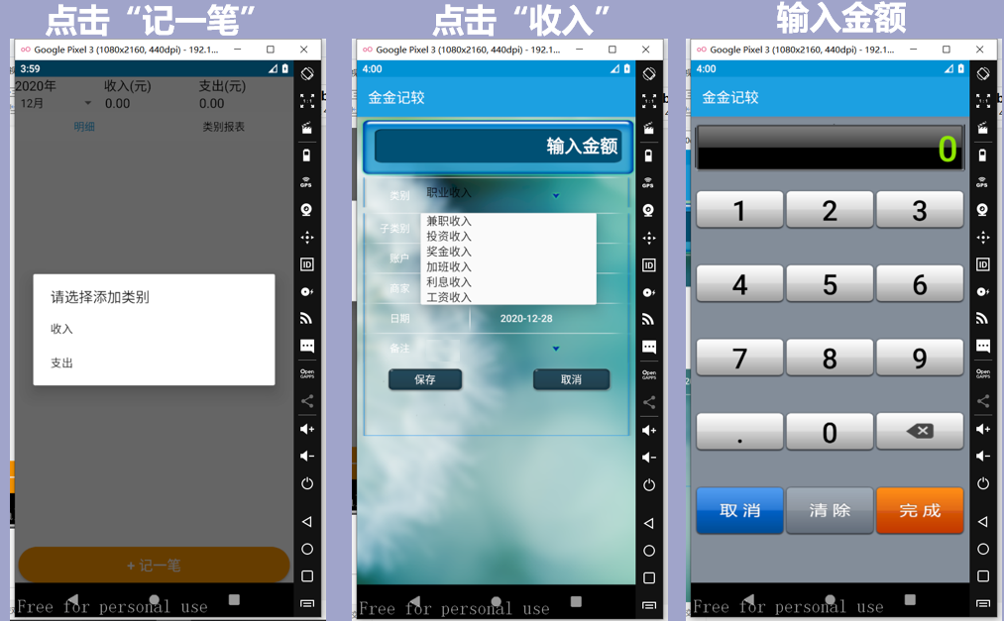

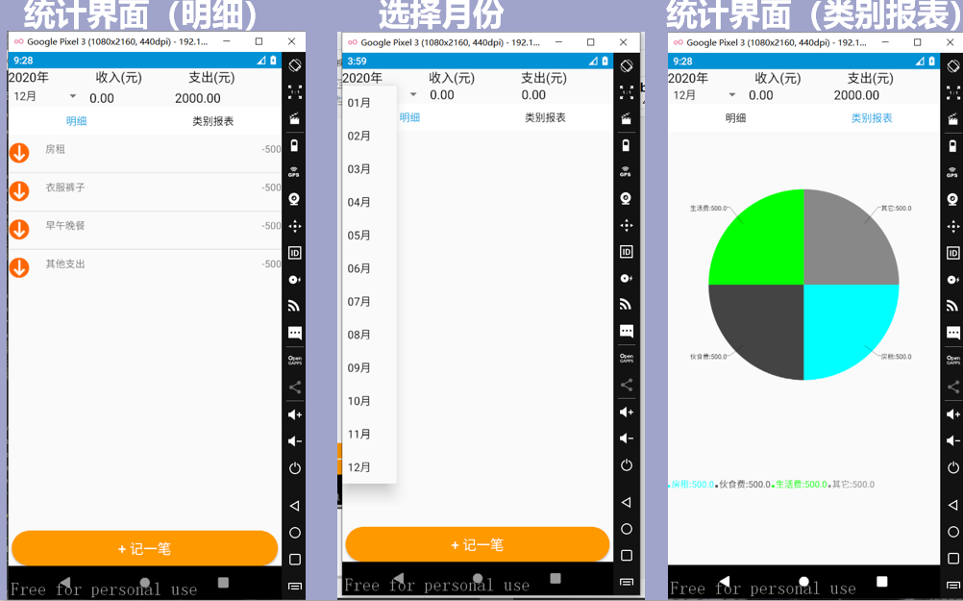

关键技术：

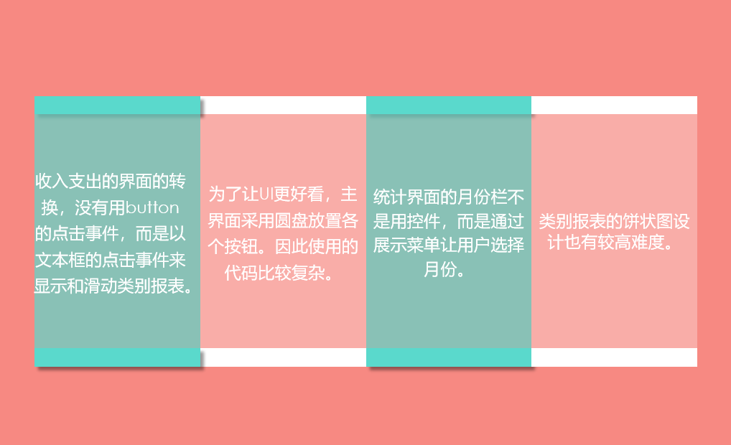

用户体验：

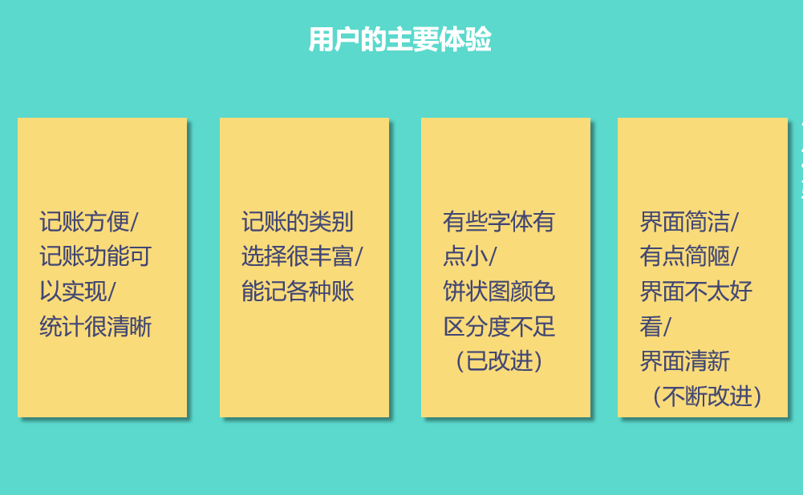

用户总体评价：

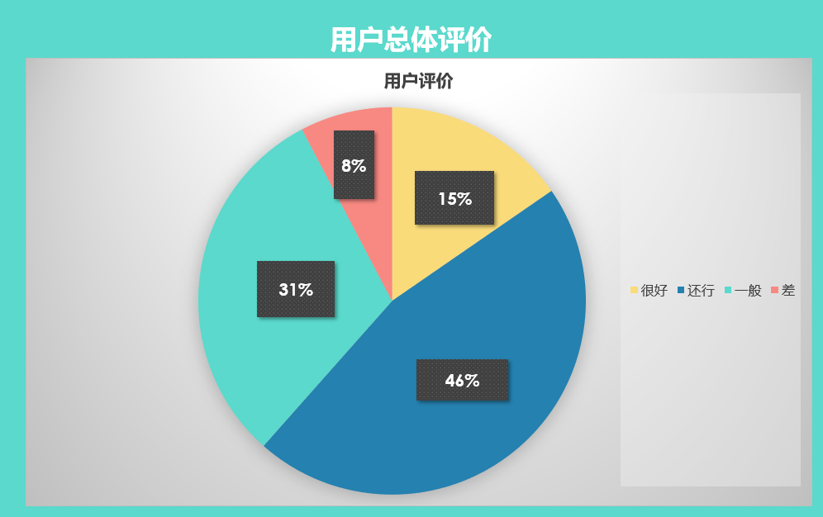

**测试大纲和测试报告**

本次测试使用了testin云测：

